IntraSell 2.2
(Kundenverwaltung und Rechnungsstellung Datenbank)

Die Software, die Ihr Business bewegt

Features
- Stammdatenverwaltung: Kunden, Lieferanten, Adressen, Etiketten
- Artikel, Artikelgruppen, Preislisten
- Angebot, Auftrag, Rechnung, Lieferschein, Retourschein (Umwandlungsfunktion wie z.B. Rechnung aus einem Angebot zu erstellen)
- Import- & Exportfunktion, ELBA Schnittstelle
- Etiketten, Adresskleber, Bankbelegausdruck
- Statistiken & Berichte

Technische Features
Datenbank - Access 2000, leicht anpassbar, Microsoft Office Look & Feel

Run Demoversion
Wichtig: die Demoversion erlaubt das Anlegen von maximal 10 Rechnungen.
Installation :
- Für Testbetrieb entzippen Sie die MDB Datei.
- Starten Sie IntraSell_2.02 Datei (Doppelklick)

Kontakt und Bestellung
Hersteller: Grigor Tonkov – Software Entwickler
Download Demoversion: http://intrasoft.soft-ware.de
Kontakt: grigor.tonkov@gmx.at
Preis: 100 DM, 700 ATS, 50 €
Individuelle Anpassungen möglich!

Screenshots
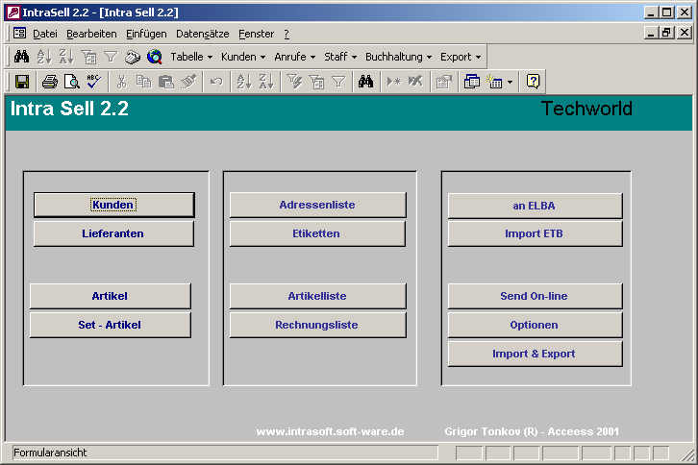
Abbildung 1: Einstiegsmaske

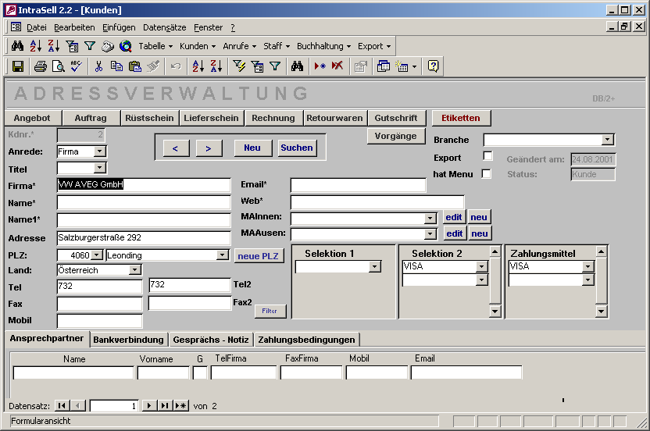
Abbildung 2: Kundenmaske

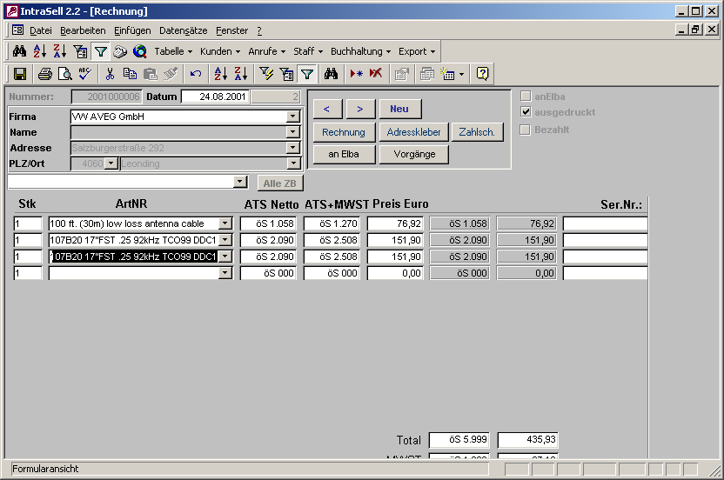
Abbildung 3: Rechnung

Architekturüberblick
Intrasell & Intrasell für Web
MS Access or
MS SQL Database (any relational DB)

IntraSell 2.03
MS Access 2000
(off line Client)

IntraSell Web 2.03
HTML Compatible Browser
(online Client)

